Produktspesifikasjon for

Landbruksvegklasse (822)
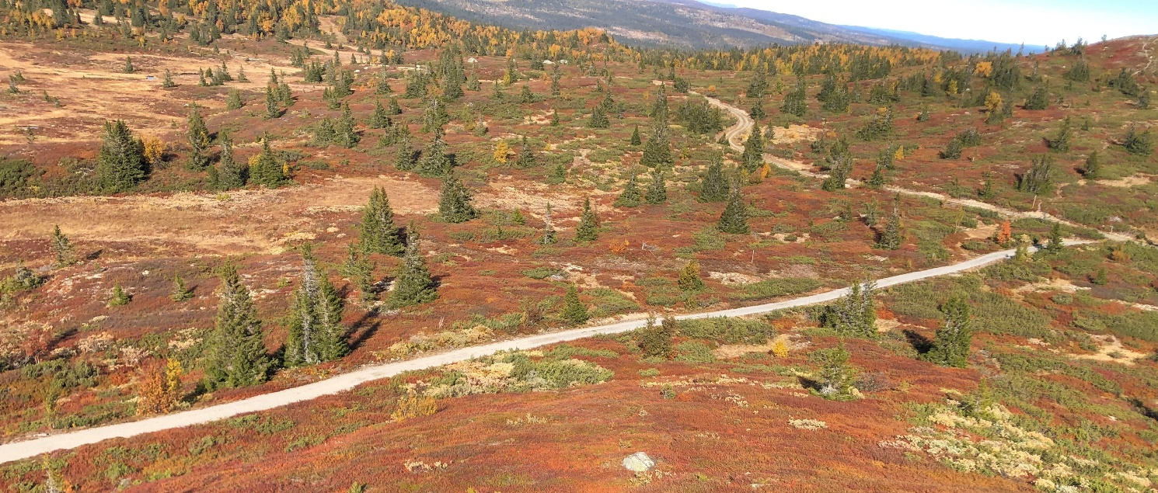
Figur 1 Skogsveger kan i noen tilfeller klassifiseres med Landbruksklasse.
(Foto: Linda Therese Støeng, Statens vegvesen)

Innhold
1 Innledning 2
2 Om vegobjekttypen 2
3 Bruksområder 2
4 Registreringsregler med eksempler 3
5 Relasjoner 5
6 Egenskapstyper 5
7 UML-modell 7

Innledning
Dette er en produktspesifikasjon for vegobjekttypen Landbruksvegklasse i NVDB. Produktspesifikasjon er oppdatert i henhold til Datakatalogversjon 2.31.
Sist oppdatert dato: 2023.02.07.

Om vegobjekttypen
Tabell 2-1 gir generell informasjon om vegobjekttypen hentet fra Datakatalogen.
Tabell 2-1 Informasjon om vegobjekttypen
Navn vegobjekttype | Landbruksvegklasse
Definisjon | Landbruksmyndighetene sin inndeling av landbruksveger, ut i fra støtteordninger.
Representasjon i vegnettet | Strekning
Kategoritilhørighet | Kategori 1 - Nasjonale data 1
Sideposisjonsrelevant | Nei
Kjørefeltrelevant | Nei
Krav om morobjekt | Nei
Kan registreres på konnekteringslenke | Ja

Bruksområder
Tabell 3-1 gir oversikt over viktige bruksområder for NVDB-data. Det er markert hvilke av disse som er aktuelt for denne vegobjekttypen. I noen tilfeller er det gitt mer utfyllende informasjon.
Tabell 3-1 Oversikt over bruksområder
Bruksområde | Relevant | Utfyllende informasjon
NTP - Oversiktsplanlegging
Vegnett - navigasjon | X
Statistikk
Beredskap
Sikkerhet
ITS
VTS – Info
Klima – Miljø
Vegliste – framkommelighet
Drift og vedlikehold
Annet bruksområde

Registreringsregler med eksempler

Registreringsregler
Nedenfor presenteres regler for registrering av data knyttet til gjeldende vegobjekttype. For noen regler er det i kolonne til høyre referert til utfyllende eksempler.
Nr. |  | Regel | Eks.
1 |  | Generelt
 | a | En forekomst av vegobjekttype Landbruksvegklasse i NVDB gjenspeiler en strekning i vegnettet som klassifiseres innenfor en landbruksvegklasse. | 4.2.1
 | b | En veg som registreres med Landbruksvegklasse skal være godkjent som landbruksveg (se Forskrift om planlegging og godkjenning av landbruksveier), og i samsvar med Landbruksdirektoratets økonomisystem for skogordningene (ØKS).  Se Normaler for landbruksveier for fullstendige beskrivelser.
2 |  | Omfang – hva skal registreres
 | a | Landbruksforvaltningen hos Statsforvalteren melder til Kartverket hvilke veger som skal registreres med Landbruksvegklasse.  I NVDB vil det finnes mange skogsveger som ikke er definert med landbruksvegklasse. Dette skyldes bl.a. at landbruksvegklasse for disse vegene ikke er kjent, noe som er typisk for eldre skogsveger.
3 |  | Forekomster – oppdeling ved registrering
 | a | En forekomst av Landbruksvegklasse registreres i utgangspunktet som et objekt for hele vegen eller del av vegen den gjelder for. Dersom vegen også har sideveger kan Landbruksvegklasse for sidevegene defineres som egne objekter. | 4.2.2
4 |  | Egengeometri
 | a | Landbruksvegklasse skal ikke ha egengeometri.
5 |  | Egenskapsdata
 | a | Det framkommer av oversikten i kapittel 6.1 hvilke egenskapstyper som kan angis for denne vegobjekttypen. Her framkommer det også hvilken informasjon som er absolutt påkrevd (1), påkrevd (2), betinget (3) og opsjonell (4). I kapittel 7.3 finnes UML-modell som gir oversikt over egenskaper og tilhørende tillatte verdier.
 | b | Egenskapstype Klasse viser hvilken Landbruksvegklasse den aktuelle vegen har. Klasse tildeles med utgangspunkt i hvordan vegen er bygget iht. Normaler for landbruksveier.
6 |  | Relasjoner
 | a | Landbruksvegklasse har ingen relasjoner til andre vegobjekttyper i NVDB.
7 |  | Lignende vegobjekttyper i Datakatalogen
 | a | Ingen
8 |  | Stedfesting til vegnettet i NVDB
 | a | Landbruksvegklasse skal stedfestes kun til vegnett hvor Vegsystem (915) sin egenskap vegkategori=skogsveg.

Eksempler

Landbruksvegklasse i et område i Trysil
Eksempelet viser et område i Trysil kommune der en rekke veger er definert som skogsveger med forskjellig landbruksvegklasse.

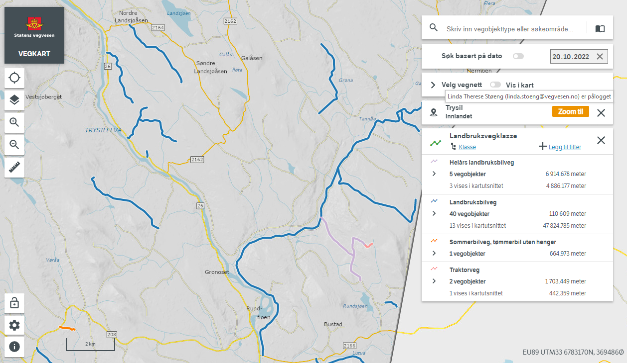
Foto: Vegkart

Oppdeling landbruksvegklasse
En forekomst av Landbruksvegklasse registreres i utgangspunktet som et objekt for hele vegen den gjelder for. Dersom vegen også har sideveger, kan Landbruksvegklasse for sidevegene defineres som egne objekter. I dette eksempelet har både S1 og S2 for SV267 Landbruksvegklasse = Landbruksveg. Det er registrert et objekt for S1 og et objekt for S2.

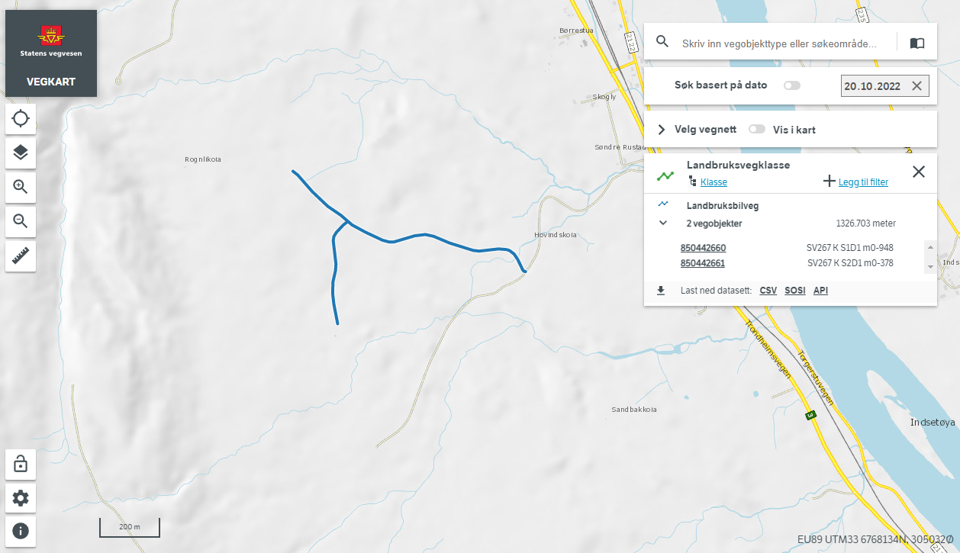
Foto: Vegkart

Relasjoner
Vegobjekttypen har ingen relasjoner til andre vegobjekttyper i NVDB.

Egenskapstyper
I det følgende beskrives egenskapstyper tilhørende aktuell vegobjekttype. Vi skiller på standard egenskapstyper og geometriegenskapstyper.

Standard egenskapstyper
Egenskapstyper som ikke er geometriegenskapstyper regnes som standard egenskapstyper. Disse gir utfyllende informasjon om vegobjektet. Tabell 6-1 gir oversikt over alle standard egenskapstypene tilhørende Landbruksvegklasse.
Tabell 6-1 Oversikt over egenskapstyper med tilhørende tillatte verdier
Egenskapstypenavn  Tillatt verdi | Datatype | Viktighet | Beskrivelse | ID
Klasse | FlerverdiAttributt, Tekst | 1: Påkrevd, absolutt krav |  | 9339
• Helårs bilveg |  |  | helårs bilveg som bygges i samarbeid med det offentlige slik at den senere kan inngå i det offentlige vegnett. Krav til geometrisk utforming m.m. skal være i samsvar med de spesifikasjoner Statens vegvesen har fastsatt for den avtalte vegklasse. | 13070
• Helårs landbruksbilveg |  |  | helårs bilveg med høy standard som skal kunne trafikkeres med lass hele året. Denne vegklassen skal brukes på grendeveger med blandet trafikkgrunnlag og på skogsbilveger, gardsveger og seterveger med stor trafikkbelastning av tunge kjøretøyer. | 13071
• Landbruksbilveg |  |  | standarden for skogsbilveger med moderat til lavt trafikkgrunnlag, og for enkle gards- og seterveger. Vegen skal kunne trafikkeres med lass hele året, unntatt i teleløsningsperioden og i perioder med spesielt mye nedbør. | 13072
• Sommerbilveg, tømmerbil med henger |  |  | bilveger som bygges for transport av tømmer i barmarksperioden, enkle seterveger etc. Vegklassen bør bare bygges i områder der tømmerkvantum og transportavstand tilsier biltransport, men der terrengforhold og tilgjengelige ressurser ikke gir økonomisk grunnlag for å bygge en helårsveg. | 13073
• Sommerbilveg, tømmerbil uten henger |  |  | bilveger beregnet for tømmertransport med bil uten henger utelukkende i barmarksperioden. Vegklassen må bare bygges på steder der det ikke er teknisk mulig eller økonomisk forsvarlig å bygge en høyere vegstandard. Denne vegklassen skal bare benyttes i unntakstilfeller. | 13074
• Vinterbilveg |  |  | bilveger for tømmertransport på vinterføre, der vegens bæreevne baseres på tele og snø. Vegklassen egner seg i strøk med stabile vinterforhold og lange transportavstander, og på steder der tømmerdriftene kan konsentreres på enkelte år med flere års mellomrom. Vegklassen bør bare brukes der det ikke er økonomisk grunnlag for å bygge helårsveg, og der den videre skogbehandling ikke krever bedre vegstandard. | 13075
• Traktorveg |  |  | veger for transport av landbruksprodukter og tømmer med lastetraktor og landbrukstraktor med henger. Generelt skal disse vegene kunne nyttes til transport hele året unntatt i teleløsningen. Svake partier i undergrunnen må forsterkes med bærelag. | 13076
• Enkel traktorveg |  |  | veger for slepkjøring av tømmer og transport av landbruksprodukter og redskap med landbrukstraktor eller annet lettere transportutstyr. Vegklassen omfatter enklere traktorveger som inngår i det permanente landbruksvegnettet og som medfører varige terrenginngrep. Standarden må i stor grad tilpasses det formål og transportutstyr vegen bygges for. | 13077

Geometriegenskapstyper (egengeometri)
Vegobjekttypen har ikke geometriegenskapstyper (egengeometri).

UML-modell

Relasjoner (mor-datter)
UML-diagram viser relasjoner til andre vegobjekttyper.
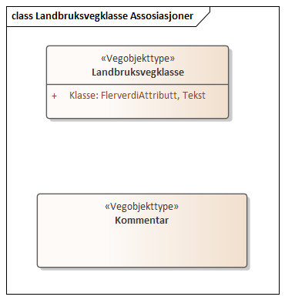

Betingelser
UML-diagram viser egenskaper med betingelser.
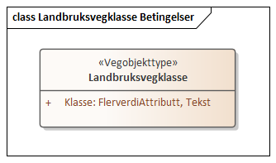

Tillatte verdier
UML-diagram viser egenskaper med tillatte verdier.
